# LỜI CẢM ƠN

Đến với trang đầu tiên của đồ án này , em xin gửi lời cảm ơn đến quý Thầy Cô của Trường Cao Đẳng Kỹ Thuật Cao Thắng là những người đã tận tình truyền đạt những kiến thức cho em suốt thời gian qua.

Bên cạnh đó, cho em gửi lời cảm ơn này đến tất cả Thầy Cô của bộ môn Cơ Điện Tử. mọi người đã luôn tận tình giảng dạy và theo sát trong chặng đường vừa qua.

Và đặc biệt hơn em xin gửi lời cảm ơn chân thành đến Thầy Th.s Hồ Minh Chính người đã đồng hành cùng em mặc dù dịch bệnh vẫn còn phức tạp nhưng thầy vẫn luôn sẵn sàng hỗ trợ đề tài đồ án tốt nghiệp này.

# TÓM TẮT

Ai cũng biết nước đóng vai trò quan trọng trong đời sống cũng như sản xuất, như xa xưa con người lấy nước bằng những cách thô sơ và khó khăn. Và công nghệ 4.0 đang tiếp cận ngày càng nhiều vào cuộc sống của chúng ta thì việc lấy nước từ nơi này sang nơi khác trở nên dễ dàng hơn tiết kiệm nhân công và thời gian.

Để nói rõ hơn thì đồ án này của em là cải tiến trạm PCS bằng việc mô phỏng quá trình lấy nước từ bồn tank1 sang bồn tank2 và ngược lại bằng cách viết chương trình cho board stm32f469 DISC, với giao diện điều khiển bằng màng hình cảm ứng điện dung, ngoài ra có thể điều khiển được mức nước lưu lượng và cũng như áp suất.

# DANH SÁCH CHỮ VIẾT TẮT

PCS Processing control system

CMSIS The Cortex Microcontroller Software Interface Standard

FPAC Festo process automation compact Workstation

# DANH SÁCH CÁC HÌNH

# DANH SÁCH BẢNG

# TỔNG QUAN

## Tính cấp thiết của đề tài:

Trong thời đại 4.0, công nghiệp hóa và số hóa là xu hướng không thể đảo ngược. PLC HMI là thiết bị điều khiển và hiển thị thông tin quan trọng trong các hệ thống tự động hóa. Tuy nhiên, PLC HMI có những hạn chế như giá thành cao, khả năng mở rộng thấp và giao diện người dùng không thân thiện. Để khắc phục những hạn chế này, đề tài này dùng stm32 touchgfx thay thế PLC HMI trên hệ PCS là một giải pháp tiềm năng. stm32 touchgfx là một nền tảng phát triển ứng dụng giao diện người dùng đồ họa trên vi điều khiển stm32. stm32 touchgfx có những ưu điểm như giá thành rẻ, khả năng tùy biến cao và giao diện người dùng đẹp mắt. Đề tài này nhằm mục đích nghiên cứu và thiết kế một hệ thống dùng stm32 touchgfx thay thế PLC HMI trong các ứng dụng tự động hóa công nghiệp. Đề tài này có tính cấp thiết cao vì nó góp phần nâng cao hiệu quả và tiết kiệm chi phí cho nhà trường và doanh nghiệp trong thời đại 4.0.

Một số lợi ích của việc sử dụng stm32 touchgfx để thay thế PLC HMI là:

- Giảm chi phí: stm32 touchgfx có giá thành rẻ hơn so với PLC HMI, do không cần mua thêm các bộ phận như bộ nhớ, bộ xử lý, bộ nguồn, v.v.

- Tăng tính linh hoạt: stm32 touchgfx có khả năng tùy biến cao, do có thể lập trình theo nhu cầu của từng ứng dụng, cũng như có thể kết nối với nhiều loại cảm biến và thiết bị khác nhau.

- Tăng hiệu suất: stm32 touchgfx có tốc độ xử lý nhanh hơn so với PLC HMI, do sử dụng vi điều khiển 32 bit và có hỗ trợ phần cứng cho đồ họa. Ngoài ra, stm32 touchgfx cũng có khả năng cập nhật phần mềm dễ dàng hơn so với PLC HMI, do có thể sử dụng kết nối USB hoặc không dây.

## Tổng quan kết quả nghiên cứu liên quan

### 1.2.1 Các kết quả nghiên cứu nước ngoài:

Một số kết quả nghiên cứu ở nước ngoài về việc sử dụng stm32 touchgfx để thay thế PLC HMI là:

- Một nghiên cứu của Đại học Kỹ thuật Istanbul, Thổ Nhĩ Kỳ, đã thiết kế và xây dựng một hệ thống điều khiển công nghiệp cho một máy ép nhựa, sử dụng stm32 touchgfx để tạo giao diện người dùng đồ họa và kết nối với một vi điều khiển STM32F407VGT6 để điều khiển các thiết bị như động cơ, van, cảm biến, v.v. Hệ thống này đã được kiểm tra và đánh giá về hiệu suất và độ tin cậy, và cho kết quả tốt hơn so với PLC HMI truyền thống.

- Một nghiên cứu của Đại học Kỹ thuật Quốc gia Athens, Hy Lạp, đã phát triển một hệ thống điều khiển công nghiệp cho một máy sản xuất bánh pizza, sử dụng stm32 touchgfx để tạo giao diện người dùng đồ họa và kết nối với một vi điều khiển STM32F429ZIT6 để điều khiển các thiết bị như băng tải, máy trộn, máy ép, v.v. Hệ thống này đã được kiểm tra và đánh giá về hiệu suất và độ tin cậy, và cho kết quả tương đương hoặc tốt hơn so với PLC HMI truyền thống.

- Một nghiên cứu của Đại học Kỹ thuật Hà Lan, Hà Lan, đã thiết kế và xây dựng một hệ thống điều khiển công nghiệp cho một máy pha cà phê, sử dụng stm32 touchgfx để tạo giao diện người dùng đồ họa và kết nối với một vi điều khiển STM32F746NGH6 để điều khiển các thiết bị như bơm, van, nhiệt kế, v.v. Hệ thống này đã được kiểm tra và đánh giá về hiệu suất và độ tin cậy, và cho kết quả tốt hơn so với PLC HMI truyền thống.

Như vậy, có thể thấy rằng stm32 touchgfx là một nền tảng phát triển giao diện người dùng đồ họa hiệu quả và tiết kiệm cho các ứng dụng điều khiển công nghiệp, có thể thay thế PLC HMI trong nhiều trường hợp. Tuy nhiên, stm32 touchgfx cũng có một số hạn chế như:

- Yêu cầu kỹ năng lập trình cao: stm32 touchgfx yêu cầu người dùng phải có kỹ năng lập trình C/C++ và hiểu biết về vi điều khiển stm32, cũng như các giao thức truyền thông và các thiết bị điều khiển công nghiệp. Điều này có thể gây khó khăn cho những người không có nền tảng kỹ thuật.

- Không tương thích với các thiết bị khác: stm32 touchgfx chỉ hỗ trợ vi điều khiển stm32 của STMicroelectronics, do đó không thể kết nối với các thiết bị sử dụng vi điều khiển khác hoặc các PLC HMI khác. Điều này có thể gây hạn chế cho việc mở rộng hoặc tích hợp hệ thống.

Do đó, stm32 touchgfx là một giải pháp phù hợp cho những người có kỹ năng lập trình cao và muốn tạo ra các giao diện người dùng đồ họa chuyên nghiệp và độc đáo cho các ứng dụng điều khiển công nghiệp. Tuy nhiên, stm32 touchgfx cũng cần được cải tiến về khả năng tương thích và dễ sử dụng để có thể phổ biến rộng rãi hơn trong tương lai.

### 1.2.2 Các kết quả nghiên cứu trong nước:

Stm32 touchgfx hiện tại là chưa phổ biến ở Việt Nam do nhiều lý do như giá thành cao, thiếu tài liệu hướng dẫn bản ngữ, khó khăn trong việc cài đặt và sử dụng.

## Mục tiêu nghiên cứu của đề tài:

Hệ thống PCS hãng Festo đang có tại Trường CĐ KT Cao Thắng dùng để dạy môn thực hành cơ điện tử 2 sử dụng bộ điều khiển bằng EASY PORT hoặc PLC S7-1200và HMI khó khăn trong việc bảo trì, sửa chữa thay thế, giá thành cao nên đề tài này sử dụng vi điều kiển STM32 thay thế nhằm giảm giá thành, chủ động trong thay thế sữa chữa cũng như nâng cao chất lượng việc sử dụng vi điều khiển, lập trình nhúng trong sinh viên ngành cơ điện tử.

## Nhiệm vụ của đề tài và giới hạn đề tài

### Nhiệm vụ đề tài:

Thiết kế thi công bảng điện dễ dàng lắp đặt với hệ thống hiện có mà không làm thay đổi cấu trúc chung, dễ dàng thay đổi linh hoạt giữa các bộ điều khiển bằng EASY PORT và PLC S7-1200 hiện có.

Thiết kế chế tạo mạch chuyển đổi tín hiệu ngõ ra, ngõ vào 0V-24V thành tín hiệu 0V-3.3V kết nối với Vi điều khiển STM32

Thiết kế chế tạo mạch chuyển đổi tín hiệu ngõ ra, ngõ vào analog 0-10V sẵn có thành tín hiệu 0V-3.3V giao tiếp với vi điều khiển STM32.

Lập trình bộ điều khiển PID trên vi điều khiển STM32

Thiết kế giao diện điều khiển thuật toán PID với đối tượng mức

### Giới hạn đề tài:

Đề tài được nghiên cứu điều khiển các quá trình mức, lưu lượng và áp suất trên mô hình PCS của hãng Festo.

# CƠ SỞ LÝ THUYẾT

## Tổng quan về board Stm32f469 DISC

Stm32f469 DISC là một bộ kit phát triển dựa trên vi điều khiển STM32F469NIH6 có hiệu năng cao với lõi ARM Cortex-M4 và Chrom-ART Accelerator. Bộ kit cho phép người dùng phát triển các ứng dụng đa dạng tận dụng các tính năng đồ họa, âm thanh, cảm biến, màn hình màu WVGA, bảo mật, mở rộng bộ nhớ và kết nối. Bộ kit có sẵn trình gỡ lỗi/programmer ST-LINK/V2-1 tích hợp; các bo mạch mở rộng chuyên biệt có thể được kết nối nhờ các cổng Arduino UNO hoặc các cổng mở rộng. Bộ kit cũng có màn hình LCD TFT 4 inch 800x480 pixel với giao tiếp MIPI DSI và màn hình cảm ứng điện dung, DAC âm thanh SAI, jack cắm tai nghe stereo, 3 micro MEMS, khe cắm thẻ MicroSD, bộ nhớ SDRAM 4Mx32bit, bộ nhớ Flash Quad-SPI 128-Mbit và nhiều tính năng khác .

## Tổng quan về lõi ARM® Cortex®-M4

Lõi ARM® Cortex®-M4 là một bộ xử lý nhúng hiệu năng cao được phát triển để đáp ứng các thị trường điều khiển tín hiệu số yêu cầu một sự kết hợp hiệu quả và dễ sử dụng giữa khả năng điều khiển và xử lý tín hiệu. Lõi Cortex-M4 có các tính năng và lợi ích sau :

- Hỗ trợ đơn vị tính toán dấu chấm động (FPU) với định dạng IEEE 754-2008.

- Hỗ trợ giao tiếp song song và nối tiếp với các giao thức khác nhau .

- Hỗ trợ gỡ lỗi và theo dõi với các thành phần MPU, NVIC, DWT, AHB, TPIU.

Lõi Cortex-M4 được thiết kế để phục vụ cho nhiều ứng dụng như điều khiển công nghiệp, cảm biến IoT, trí tuệ nhân tạo, xử lý âm thanh và hình ảnh. Lõi Cortex-M4 có thể hoạt động ở tốc độ lên đến 240 MHz và có khả năng xử lý 1.25 DMIPS/MHz. Lõi Cortex-M4 là một trong những lõi vi xử lý ARM phổ biến nhất hiện nay.

## Tổng quan về nền tảng stm32 touch gfx

STM32 touch gfx là một nền tảng đồ họa nâng cao và miễn phí được tối ưu hóa cho các vi điều khiển STM32. STM32 touch gfx cho phép tạo ra các giao diện người dùng đẹp mắt và trơn tru trên các thiết bị nhúng, từ các ứng dụng đơn giản với ít màu sắc đến các ứng dụng phức tạp với độ phân giải và màu sắc cao. STM32 touch gfx tận dụng các khả năng phần cứng, kiến trúc và hệ sinh thái của STM32 để tăng tốc quá trình phát triển giao diện người dùng.

STM32 touch gfx có kích thước nhỏ gọn, chỉ cần một lượng bộ nhớ hạn chế để chạy các giao diện người dùng mượt mà. STM32 touch gfx có thể chạy với RTOS hoặc trên bare metal, hỗ trợ các vi điều khiển STM32 dựa trên các bộ xử lý Arm Cortex-M0+, M3, M4, M33 và M7.

## Bộ điều khiển PID

Bộ điều khiển PID là một loại bộ điều khiển phản hồi phổ biến trong các hệ thống tự động hóa công nghiệp. Bộ điều khiển PID sử dụng ba thành phần cơ bản: đạo hàm (D), tích phân (I) và tỷ lệ (P) để tính toán một tín hiệu điều khiển dựa trên sự chênh lệch giữa giá trị mong muốn và giá trị thực tế của một biến quá trình. Bộ điều khiển PID có thể điều chỉnh độ nhạy, thời gian đáp ứng và độ ổn định của hệ thống bằng cách thay đổi các thông số P, I và D. Bộ điều khiển PID được ứng dụng rộng rãi trong các lĩnh vực như điều khiển nhiệt độ, áp suất, lưu lượng, tốc độ, vị trí và nhiều biến quá trình khác.

## Phương pháp thiết kế bộ điều khiển PID theo Ziegler-Nichols

Phương pháp Ziegler-Nichols là một phương pháp đơn giản để lựa chọn các hệ số Kp, Ki và Kd cho bộ điều khiển PID. Phương pháp này dựa trên việc quan sát biểu đồ đáp ứng của hệ thống khi áp dụng một tín hiệu bước vào đầu vào.

# GIỚI THIỆU MÔ HÌNH

## Giới thiệu chung

### Bơm:

Giới thiệu đặc tính bơm, các thông số cơ bản, vai trò của bơm trong hệ thống

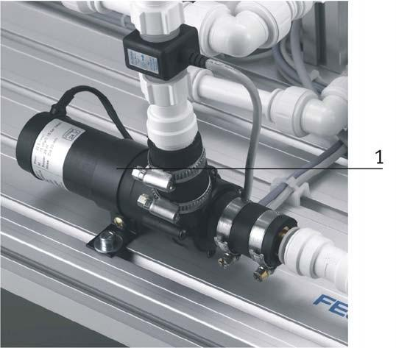

*Hình 3-2 cụm bơm*

Máy bơm không được vận hành khi chạy khô. Trước khi vận hành thử, bể chứa hoặc hệ thống đường ống đến / từ máy bơm phải được đổ đầy chất lỏng.

Bơm được dẫn động bởi bộ điều khiển động cơ A4 và rơ le K1. Với đầu ra kỹ thuật số (O2 tại XMA1), có thể chuyển từ điều khiển nhị phân kỹ thuật số sang biến điều khiển tương tự từ 0 đến 24 V. Tại điều khiển nhị phân kỹ thuật số (O2 = 0), máy bơm được bật / tắt với một đầu ra bổ sung (O3 tại XMA1). Ở điều khiển tương tự (O2 = 1), điện áp biến tần từ kênh tín hiệu đầu ra tương tự 0 (UA1 tại X2) đang cài đặt tốc

độ của bơm từ 0 đến 10 V.

### Chức năng của bơm

Máy bơm cung cấp chất lỏng từ bể chứa qua hệ thống đường ống. Tốc độ dòng chảy được phát hiện nhờ cảm biến cánh gạt quang điện tử B102 (2) ở dạng giá trị thực. Giá trị thực tế cũng nên được giữ trên một tốc độ dòng chảy nhất định nếu xảy ra nhiễu loạn hoặc thay đổi điểm đặt.

Để điều khiển hệ thống, có thể sử dụng phần tử liên tục . Có hai chế độ hoạt động:

* *Điều khiển tốc độ dòng chảy bằng máy bơm P101 như một hệ thống được điều khiển. Giá trị thao tác là điện áp của máy bơm, thiết lập tốc độ quay vòng.*
* *Điều khiển tốc độ dòng chảy bằng van tỷ lệ V106 như một hệ thống được điều khiển. Giá trị thao tác là điện áp của cuộn van, thiết lập hành trình của piston van. Máy bơm P101 đang chạy với tốc độ quay vòng không đổi.*

### Bình chứa

#### Bình B101

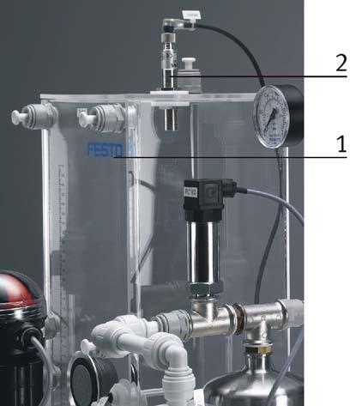

*Hình 3-3 tank 1*Bình chứa B102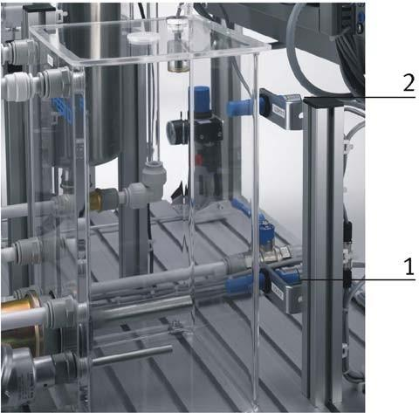

*Hình 3-4 tank 2*

#### Bình áp suất B103

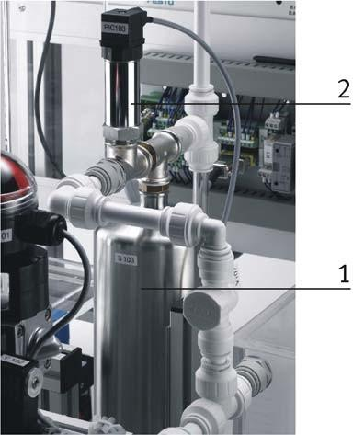

*Hình 3-5 bình áp suất*

Áp suất quá trình của chất lỏng bên trong bình tích áp phải được điều chỉnh. Hệ thống điều khiển áp suất được sử dụng là hệ thống được điều khiển có khả năng tự điều chỉnh (hệ thống điều khiển PT1). Bởi vì bình tích áp được làm đầy một phần khí (không khí) nên nó là một hệ thống lưu trữ năng lượng.

Thông qua hệ thống đường ống, máy bơm P101 cung cấp chất lỏng từ bồn chứa vào bồn chứa áp suất được bơm đầy khí B103 (1). Áp suất của khí (không khí) trong bình tích áp được phát hiện bằng cảm biến áp suất tương đối áp suất dưới dạng một giá trị thực tế. Giá trị thực tế cũng nên được giữ ở một áp suất nhất định nếu xảy ra nhiễu loạn hoặc thay đổi điểm đặt.

### Van cầu đóng mở bằng khí nén

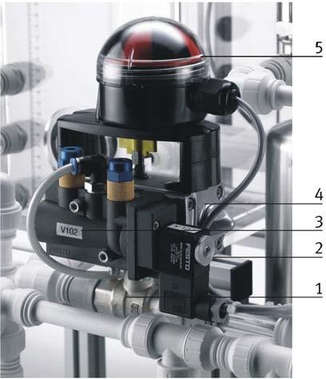

*Hình 3-6 van cầu đómg*

V102 lắp khớp được đóng mở bằng bộ truyền động khí nén. Thiết bị được điều khiển bao gồm một van bi bằng đồng (1) với kiểu ổ quay SYPAR (4), sử dụng nguyên lý chạy scotch. Một van điện từ (2) 5/2 chiều (3) với kiểu cổng tới NAMUR và hộp cảm biến (5) được lắp mặt bích vào ổ quay. Dòng chảy của chất lỏng từ thùng trên B102 vào thùng dưới B101 được điều khiển bằng van bi của bộ truyền động quá trình.

*Cấu tạo của van cầu*

1. van bi đồng điện
2. van điện từ
3. Van 5/2 chiều với kiểu cổng tới kiểu ổ quay NAMUR
4. SYPAR, hộp cảm biến nguyên lý ổ cắm scotch
5. bao gồm hai công tắc vi điện với cần con lăn. Hai tín hiệu nhị phân 24 VDC (S115 và S116) được kết nối làm đầu vào cho I / O-terminal XMA1. Ngoài ra còn có một chỉ dẫn trực quan về vị trí ổ đĩa cho người vận hành.

### Các cảm biến

#### Cảm biến siêu âm

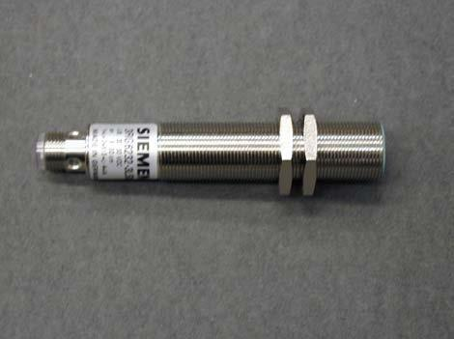

*Hình 3-8 cảm biến siêu âm*

Chức năng:

* Nguyên tắc hoạt động của cảm biến siêu âm dựa trên việc tạo ra sóng âm và phát hiện chúng sau phản xạ trên một vật thể. Thông thường, không khí trong khí quyển hoạt động như một vật mang sóng siêu âm.
* Máy phát âm thanh được kích hoạt trong một khoảng thời gian ngắn và phát ra xung siêu âm mà tai người không nghe được. Sau khi phát xạ, xung siêu âm được phản xạ trên một vật thể nằm trong phạm vi và dội ngược trở lại máy thu. Khoảng thời gian của xung siêu âm được đánh giá bằng điện tử. Trong một phạm vi nhất định, tín hiệu đầu ra tỷ lệ với thời lượng tín hiệu của xung siêu âm. Đối tượng được phát hiện có thể được làm bằng các vật liệu khác nhau. Hình dạng hoặc màu sắc, tình trạng rắn, lỏng hoặc bột không có bất kỳ hoặc ảnh hưởng rất nhỏ đến việc phát hiện.
* Trong trường hợp các vật thể có bề mặt nhẵn, đồng đều, bề mặt đó phải được căn chỉnh theo chiều dọc của chùm tia siêu âm.
* Với loại cảm biến này, bạn có thể thực hiện hai loại phép đo: Đầu tiên, bạn có thể đo khoảng cách giữa cảm biến và một đối tượng. Thiết lập của nhà sản xuất của cảm biến là lý tưởng cho loại phép đo này. Tăng tín hiệu đầu ra ở khoảng cách tăng tới đối tượng.
* Nhưng để đo mức đổ đầy của vật chứa, cần phải có một thiết lập khác vì khi mức lấp đầy tăng lên, khoảng cách của đối tượng được đo (mặt nước) đến cảm biến ngày càng nhỏ.
* Do đó đầu ra tín hiệu được thay đổi từ đặc tính tăng sang đặc tính giảm. Ngoài ra, phạm vi đo đã được thay đổi để chúng tôi có thể nhận được tín hiệu đầu ra tối đa ở mức tối đa và tín hiệu đầu ra tối thiểu ở mức lấp đầy tối thiểu.

Thông số kĩ thuật:

|  |  |
| --- | --- |
| **Thông số** | **Giá trị** |
| Bảo vệ | Kháng nước IP 67 |
| Trọng lượng | Tối đa 67g |
| Nhiệt độ môi trường xung quanh | -25 đến 70°C |
| Lỗi điểm chuyển mạch | ± 2,5 % (-25 to 70°C) |
| Điện áp hoạt động định mức Ue | 24 V DC |
| Dải điện áp hoạt động UB | 20 ... 30 V DC (ở 12 ... 20 V DC giảm độ nhạy lên đến 20%) |
| Gợn sóng dư cho phép | 10% |
| Mức tiêu thụ hiện tại không hoạt động I0 | ‹ 50 mA |
| Công tắc đầu ra (NC / NO) / Đầu ra tần số (FA)  Định mức hoạt động hiện tại tức là  Điện áp rơi Ud | ≤ 150 mA  ≤ 3 V at 150 mA |
| Đầu ra tương tự (UA / IA)  Phạm vi hiện tại  Sức tải | 4...20 mA  0...300 Ω |
| Cảm biến hoạt động | Điện áp hoạt động hoặc dòng điện đầu vào trở kháng cao IE. Tối đa 16 mA |
| Cảm biến không hoạt động | 0 ... 3 V  Dòng đầu vào IE tối đa 11 mA |
|  |  |

*bảng 3-1 thông số kĩ thuật cảm biến siêu âm*

Chi tiết thiết lập:

|  |  |
| --- | --- |
| **Thông số** | **Giá trị** |
| Phạm vi đo lường | Từ: 50mm  Đến: 345mm |
| Phạm vi đo lường tối đa | Từ: 46mm  Đến: 346mm |
| Tín hiệu đầu ra (Dòng điện) | 4…20 mA |
|  |  |

*bảng 3-2 thông số thiết lập cảm biến siêu âm*

#### Cảm biến siêu âm tương tự

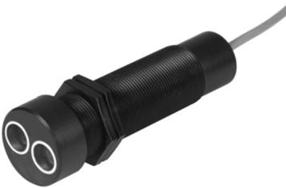

*Hình 3-9 cảm biến siêu âm(1)*

Chức năng:

* Nguyên tắc hoạt động của cảm biến siêu âm dựa trên việc tạo ra sóng âm và phát hiện chúng sau phản xạ trên một vật thể. Thông thường, không khí trong khí quyển hoạt động như một vật mang sóng siêu âm. Máy phát âm thanh được kích hoạt trong một khoảng thời gian ngắn và phát ra xung siêu âm mà tai người không nghe được. Sau khi phát xạ, xung siêu âm được phản xạ trên một vật thể nằm trong phạm vi và dội ngược trở lại máy thu. Khoảng thời gian của xung siêu âm được đánh giá bằng điện tử. Trong một phạm vi nhất định, tín hiệu đầu ra tỷ lệ với thời lượng tín hiệu của xung siêu âm. Đối tượng được phát hiện có thể được làm bằng các vật liệu khác nhau. Hình dạng hoặc màu sắc, tình trạng rắn, lỏng hoặc bột không có bất kỳ hoặc ảnh hưởng rất nhỏ đến việc phát hiện. Trong trường hợp các vật thể có bề mặt nhẵn, đồng đều, bề mặt đó phải được căn chỉnh theo chiều dọc của chùm tia siêu âm.
* Cảm biến siêu âm có thể được lắp ráp trên một giá đỡ bằng cách sử dụng hai đai ốc đầu nối. Cảm biến có thiết kế hình trụ với ren M30x1.
* Cảm biến được bảo vệ chống phân cực ngược.
* Đầu ra cảm biến cung cấp một dòng điện ấn tượng và được tải trong quá trình hoạt động ngắn mạch. Tốt nhất, đầu ra nên được tải với điện trở RL = 0 Ω.

Thômg số kĩ thuật:

|  |  |
| --- | --- |
| **Thông số** | **Giá trị** |
| Điện áp hoạt động cho phép | 24 VDC |
| Tiêu thụ hiện tại (không tải) | ‹ 35 mA |
| Chịu tải | ‹ 400 Ω |
| Ngõ ra dòng điện | 4 ... 20 mA |
| Dải đo | 500 ... 150 mm |
| Khoảng cách tối thiểu giữa cảm biến và tường phản xạ bên | › 75 mm |
| Độ phân giải | 1 mm |
| Phạm vi nhiệt độ hoạt động / Môi trường xung quanh | –20 ... +75 °C |
| Nhiệt độ dao động | 0,1%/°C |
| Lỗi tuyến tính | 0,2% FSD * (* FSD = độ lệch toàn quy mô) |
| Đo tần số xung | 40 Hz |
| Góc khẩu độ hình nón âm thanh | Approx. 5° |
| Bảo vệ phân cực ngược | có |
| Bảo vệ | Kháng nước IP 65 |
| Vật liệu | Nhựa dẻo |
| Trọng lượng | 0,250 kg |
|  |  |

*bảng 3-4 thông số kĩ thuật cảm biến siêu âm (1)*

#### Cảm biến lưu lượng

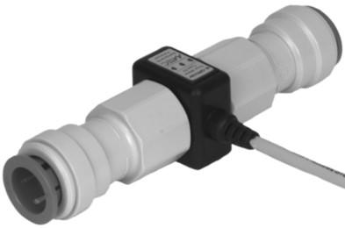

*Hình 3-10 cảm biến lưu lượng*

Chức năng:

* Chất lỏng trong suốt được đưa vào theo hướng của mũi tên được dẫn thành chuyển động tròn qua tấm xoáy trong buồng đo và được dẫn vào rôto ba cánh gạt nhẹ. Tốc độ của rôto tỷ lệ thuận với tốc độ dòng chảy và được phát hiện mà không cần phản hồi thông qua hệ thống quang điện tử hồng ngoại tích hợp (diode và phototransistor).
* Bộ khuếch đại tích hợp cung cấp tín hiệu sóng vuông ổn định, theo đó mức tín hiệu phụ thuộc vào điện áp cung cấp được áp dụng (5 đến 12 V DC).
* Do thiết kế đặc biệt của rôto, bất kỳ bong bóng khí nào (bọt khí) có thể xuất hiện trong chất lỏng, sẽ không bị hòa tan mà mang theo chất lỏng. Mọi vị trí lắp ráp đều được. Hướng của dòng chảy được biểu thị bằng một mũi tên trên vỏ cảm biến. Vùng ổn định lên hoặc xuống của thiết bị đo là không cần thiết.
* Các dao động hoặc xung tốc độ dòng chảy không có ảnh hưởng tiêu cực đến kết quả đo.
* Một bộ lọc bảo vệ được lắp ở phía đầu vào.
* Tất cả các bộ phận của vỏ máy đo tiếp xúc với môi trường được làm bằng polyvinylidene fluoride (PVDF)

Thông số kĩ thuật:

|  |  |
| --- | --- |
| **Thông số** | **Giá trị** |
| Điện áp hoạt động cho phép | 5 ... 12 VDC |
| Mức tiêu thụ dòng | 6 ... 24 mA |
| Dải tần số ( Đầu ra) | 26,66 ... 800 Hz |
| Tải tối đa | 2,2 k |
| Khai thác tín hiệu | Hồng ngoại (Quang điện tử) |
| Hệ số K (xung / dm3) | 3200 |
| Dải đo | 0,5 ... 15,0 l/phút |
| Độ tin cậy của phép đo | ± 1% trong số đo. Giá trị, tại 20 °C |
| Tuyến tính | ± 1% tại 20 °C |
| Độ nhớt | Áp dụng lên đến 15 cST. |
| Áp lực vận hành | Tối đa. 6 bar tại 80°C |
| Phạm vi nhiêt độ tiêu chuẩn | 0°C... +65 °C |
| Bảo vệ phân cực ngược | có |
| Vật liệu | PVDF  Viton |
| Kích thước:  Chiều dài  Kết nối dây | 47mm  M20x2 |
| Kết nối điện | Cáp, dài 750 mm |

*bảng 3-5 thông số kĩ thuật cảm biến lưu lượng*

#### Cảm biến áp suất tương tự

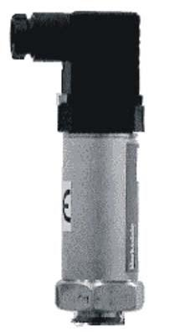

*Hình 3-11 cảm biến áp suất (1)*

Chức năng

* Cảm biến áp suất tương tự piezoresistive với bộ khuếch đại tích hợp và bộ bù nhiệt độ được lắp vào một vỏ nhôm duy nhất. Áp suất cần đo được truyền đến một phần tử tạo áp lực. Do đó, tín hiệu được tạo ra được khuếch đại và xuất ra dưới dạng điện áp tại đầu nối điện.
* Cảm biến áp suất tương tự được lắp vào hệ thống đường ống thông qua đầu nối G ½ ”. Kết nối điện được thực hiện bằng ổ cắm 3 chân.

2

3

1

1 Nguồn +24 VDC

2 Nối đất, 0 VDC

3 Đầu ra điện áp: 0 VDC đến 10 VDC

Thông số kĩ thuật

|  |  |
| --- | --- |
| **Thông số** | **Giá trị** |
| Dải đo | 0 mbar đến 100 mbar |
| Quá tải | 2,5 bar |
| Cung cấp điện áp UB | 13 VDC đến 30 VDC |
| Tín hiệu đầu ra | 0 VDC đến 10 VDC |
| Mức tiêu thụ hiện tại | tối đa 25 mA ở đầu ra hiện tại tối đa. 5 mA ở đầu ra điện áp |
| Lỗi tuyến tính | ±0,5% f. s. |
| Thời gian đáp ứng | ≤1 ms |
| Tính lặp lại | ≤±0,1% v. f. s. |
| Trung bình | Nước |
| Màng | Thép không gỉ |
| Nhiệt độ môi trường tiêu chuẩn | 0 °C đến +65 °C |
| Kết nối điện | ổ cắm 3-pin |
| Kết nối quá trình | G ½ "ren vít bên ngoài, thép không gỉ |
| Trọng lượng | 250 g |
| Phạm vi nhiệt độ  Phương tiện truyền thông  Thiết bị điện tử  Lưu trữ | -25°C đến +100°C  -25°C đến +80°C  -40°C đến +100°C |
|  |  |

*bảng 3-6 thông số kĩ thuật cảm biến áp suất*

#### Cảm biến áp suất

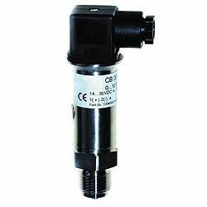

*Hình 3-12 cảm biến áp suất*

Chức năng:

* Bộ chuyển đổi đo áp suất sử dụng tế bào đo lường gốm làm cảm biến.
* Thiết bị điện tử chuyển tín hiệu đo thành các tín hiệu đầu ra 4..20mA, 0..20mA hoặc 0..10V.
* Do thiết kế mạnh mẽ, cảm biến này cũng được sử dụng trong môi trường công nghiệp khắc nghiệt.
* Phạm vi nhiệt độ quá trình tối đa không được vượt quá 100 ° C.

Thiết kế:

* Để bảo vệ thiết bị điện tử khỏi rung động và độ ẩm, nó được truyền vào.
* Điểm 0 có thể được điều chỉnh bằng một chiết áp tích hợp. Nó có thể đạt được bằng cách tháo một vít vỏ.
* Cảm biến có thể được kết nối với công nghệ 2 dây hoặc 3 dây.
* Việc bù áp được thực hiện bằng một lỗ ở đầu cảm biến.

Thông số kĩ thuật

|  |  |
| --- | --- |
| **Thông số** | **Giá trị** |
| Kết nối điện | Đầu nối khuỷu tay đẩy vào DIN 43650 |
| Bảo vệ | Kháng nước IP65 |
| Các bộ phận tiếp xúc với chất đo | Vòng đệm bằng gốm, thép không gỉ,vòng đệm NBR |
| Ô đo lường | Tế bào gốm |
| Phạm vi nhiệt độ  - Nhiệt độ quá trình (ở mức tối đa  nhiệt độ môi trường 50 ° C)  - Nhiệt độ bảo quản  - Nhiệt độ môi trường cho phép  - Phạm vi nhiệt độ bù | 25°C..+100°C  -40°C..+85°C  -25°C..85°C  -10°C..55°C |
| Ảnh hưởng nhiệt độ  - Về điểm 0  - Trên phạm vi | ‹0,25% f.E./10K  ‹0,15% f.E./10K |
| Nguồn cấp  - Định mức điện áp  - Dải điện áp  - Tối đa cung cấp điện áp cho phép | 24VDC 11VDC..40VDC 40VDC |
| Đầu ra tín hiệu  Công nghệ 2 dây  Công nghệ 3 dây | 4..20mA 0..20mA or 0..10V |
| Giới hạn hiện tại ở tín hiệu đầu ra | Ở 110% dải áp suất |
| Phạm vi điều chỉnh | Điểm không ± 10% |
| Độ lệch đường cong đặc trưng  (Độ tuyến tính, độ trễ, độ lặp lại) | ‹0,5% f.E. (điều chỉnh điểm 0) |
| Thời gian đáp ứng | ‹3ms |
| Tải RL tối đa | (Usupply-11)/0,02 |
| Tải ở đầu ra tín hiệu 0..10V | ›2,5 kΩ |
| Trọng lượng | ~300g |
| Khả năng chống ồn | Đến DIN 50082 |
|  |  |

*bảng 3-7 thông số kĩ thuật cảm biến áp suất*

#### Cảm biến tiệm cận điện dung

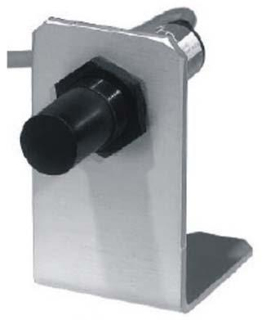

*Hình 3-14 cảm biến tiệm cận điện dung*

Chức năng

* Nguyên lý hoạt động của cảm biến tiệm cận điện dung dựa trên việc đánh giá sự thay đổi điện dung của tụ điện trong mạch cộng hưởng RC. Điện dung tăng lên khi một đối tượng tiếp cận cảm biến độ gần. Điều này dẫn đến sự thay đổi trong hoạt động dao động của mạch RC có thể được đánh giá. Sự thay đổi điện dung phần lớn phụ thuộc vào khoảng cách, kích thước và hằng số điện môi của vật liệu tương ứng.
* Cảm biến tiệm cận có đầu ra PNP, tức là đường tín hiệu được chuyển sang điện thế dương ở trạng thái được chuyển mạch. Công tắc được thiết kế dưới dạng tiếp điểm thường mở.
* Tải được kết nối giữa đầu ra tín hiệu cảm biến và đất. Đi-ốt phát sáng màu vàng (LED) cho biết trạng thái chuyển mạch. Không thể lắp cảm biến tiệm cận điện dung.
* Cảm biến tiệm cận điện dung có thể được gắn qua một giá đỡ góc và hai đai ốc khóa. Cảm biến có thiết kế hình trụ với ren M18x1.

Thông số kĩ thuật

|  |  |
| --- | --- |
| **Thông số** | **Giá trị** |
| Điện áp hoạt động cho phép | 10 ... 55 VDC |
| Chuyển đầu ra | PNP, Tiếp điểm thường mở |
| Khoảng cách chuyển đổi danh nghĩa | 2 ... 8 mm |
| Độ trễ (ở khoảng cách chuyển mạch danh nghĩa) | 3 ... 15 % |
| Chuyển mạch tối đa hiện tại | 200 mA |
| Tần số chuyển mạch tối đa | 300 Hz |
| Mức tiêu thụ hiện tại khi chạy không tải (ở 55 V) | 7 mA |
| Nhiệt độ môi trường hoạt động cho phép | 20 °C ... +70 °C |
| Bảo vê | Kháng nước IP 65 |
| Bảo vệ phân cực ngược, cường độ ngắn mạch | có |
| Vật liệu | Nhựa nhiệt dẻo |
| Trọng lượng | 0,20 kg |
| Kết nối điện | Cáp, dài 2000 mm |
|  |  |

# THIẾT KẾ THI CÔNG HỆ THỐNG NHÚNG

## Xác định vấn đề:

Là hệ thống nhúng điều khiển các cổng I/O và các peripherals, thông qua màng hình cảm ứng. Chương trình phức tạp, nhiều trạng thái, nhiều event. Yêu cầu thời gian thực, đa nhiệm và chia sẻ tài nguyên. Thực toán có liên quan đến số thực. Cần phần mềm debug chuyên nghiệp phân tích và trực quan hóa hành vi thời gian thực của ứng dụng nhúng. Thời gian flash frontend và backend cùng lúc rất lâu.

Căn cứ vào các yêu cầu đó ta cần có:

* Phương pháp quản lý mã nguồn: áp dụng GIT để quản lý mã nguồn.
* IDE chuyên nghiệp: sử dụng Visual studio code để phát triển phần mềm.
* Phần mềm được chạy trên real time OS: cài freeRTOS cho phần mềm.
* Tách riêng forntend và backend để phát triển độc lập: tạo 1 project stm32 cho frontend, và 1 stm32 project cho backend để phát triển độc lập.

Chương trình được phân thành 2 lớp (layer):

Frontend và backend, frontend gồm các file chương trình C++ để điều khiển HMI, backend gồm các chương trình để điều khiển I/O, peripherals…

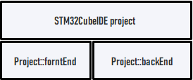

## 4.2 Xây dựng kiến trúc phần mềm

1. 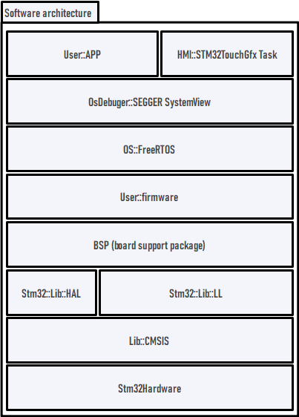

Stm32F469 : board stm32

CMSIS: là một tập hợp các định nghĩa, giao diện và thư viện phần mềm cho các vi điều khiển dựa trên lõi ARM Cortex-M. CMSIS giúp đơn giản hóa việc phát triển và tái sử dụng các ứng dụng phần mềm trên nhiều nền tảng phần cứng khác nhau.

STM32F469 HAL là một tập hợp các thư viện phần cứng trừu tượng cho các vi điều khiển STM32. Nó cung cấp các hàm API để tương tác với các ngoại vi như GPIO, UART, SPI, I2C.

STM32F469 LOW-LEVEL: là viết tắt của STM32 Low Layer. Đây là một bộ thư viện phần mềm cho các dòng vi điều khiển STM32, cung cấp các hàm API để truy cập trực tiếp vào các thanh ghi và bit của các module ngoại vi.

BSP: Board support packet là một tập hợp các phần mềm và tài liệu hỗ trợ cho việc phát triển ứng dụng trên một board nhúng cụ thể. Nó thường bao gồm các driver, bootloader, hệ điều hành, các thư viện và các công cụ phát triển. Board support packet giúp cho các nhà phát triển có thể tận dụng được các tính năng và khả năng của board mà không cần phải viết lại hoặc cấu hình lại các phần mềm cơ bản.

User firmware: firmware cấu hình và điểu khiểu GPIO, và các peripherals.

User app: Phần mềm bao gồm frontend và backend.

## 4.3 Phát triển firmware

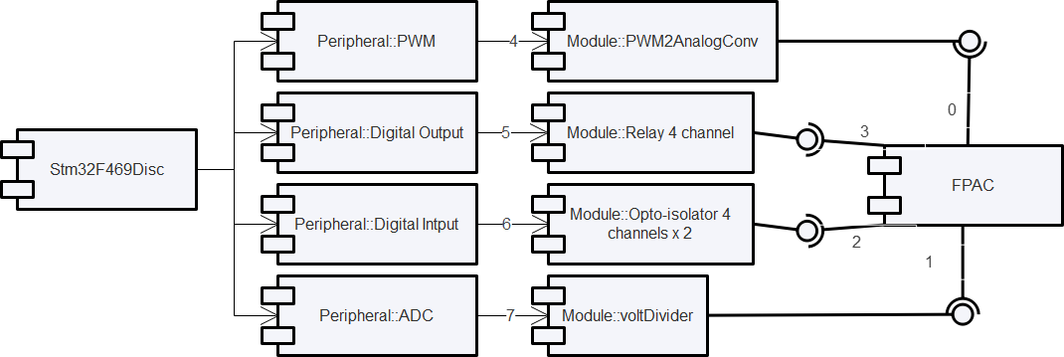

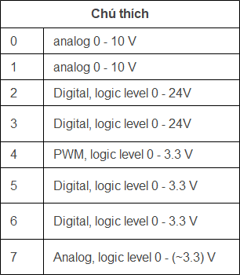

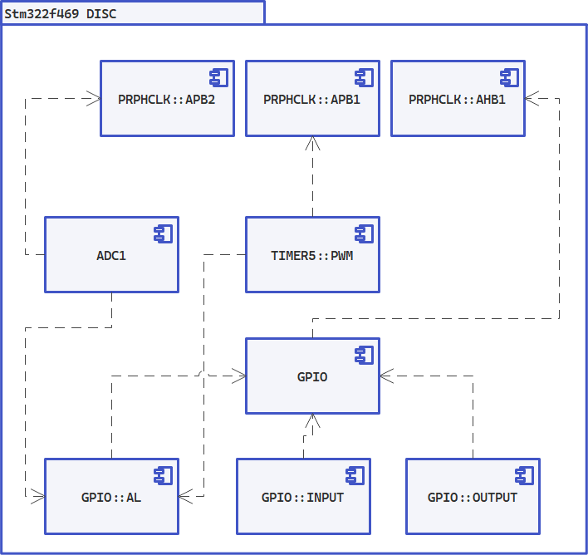

|  |  |  |  |  |  |
| --- | --- | --- | --- | --- | --- |
| SignalType | STM32 Peripheral | STM32F469 Alternative Function | Peripheral Clock Bus | STM32F469 Pinout | Note |
| AnalogIn0 | ADC1 | ADC12_IN9 | APB2 | PB1 |  |
| AnalogIn1 | ADC1 | ADC12_IN12 | APB2 | PC2 |  |
| AnalogIn2 | ADC1 | ADC12_IN13 | APB2 | PC3 |  |
| AnalogIn3 | ADC1 | ADC12_IN14 | APB2 | PC4 |  |
| DigitalOutput0 | GPIOC | ADC12_IN15 | AHB1 | PC5 |  |
| DigitalOutput1 | GPIOA | ADC12_IN4 | AHB1 | PA4 |  |
| DigitalOutput2 | GPIOG |  | AHB1 | PG9 |  |
| DigitalOutput3 | GPIOG |  | AHB1 | PG14 |  |
| DigitalOutput4 | GPIOG |  | AHB1 | PG13 |  |
| AnalogOut0 | TIM5 | TIM5_CH2/PWM | APB1 | PA1 | 1.37 Khz |
| *Non* |  |  |  |  |  |
| AnalogOut1 | TIM5 | TIM5_CH3/PWM | APB1 | PA2 | 1.37 Khz |
| *Non* |  |  |  |  |  |
| DigitalInput0 | GPIOG |  | AHB1 | PG11 | EXTI_LINE_11 |
| DigitalInput1 | GPIOG |  | AHB1 | PG10 | EXTI_LINE_10 |
| DigitalInput2 | GPIOA |  | AHB1 | PA7 | EXTI_LINE_7 |
| DigitalInput3 | GPIOH |  | AHB1 | PH6 | EXTI_LINE_6 |
| DigitalInput4 | GPIOB |  | AHB1 | PB15 | EXTI_LINE_15 |
| DigitalInput5 | GPIOB |  | AHB1 | PB14 | EXTI_LINE_14 |
| DigitalInput6 | GPIOD |  | AHB1 | PD3 | EXTI_LINE_3 |

### 4.3.1 xây dựng firmware GPIO

### 4.3.1.1 Digital input

Thông qua bảng trên ta cần mở xung clock cho các port A, B ,D, H bằng cách set các bit tương ứng của thanh ghi AHB1ENR của ngoại vi CCR. Sau đó set pin mode, thành mode digital input cho chân IO tương ứng.

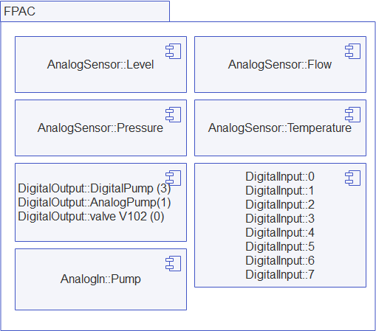

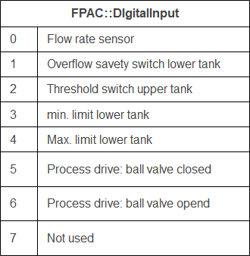

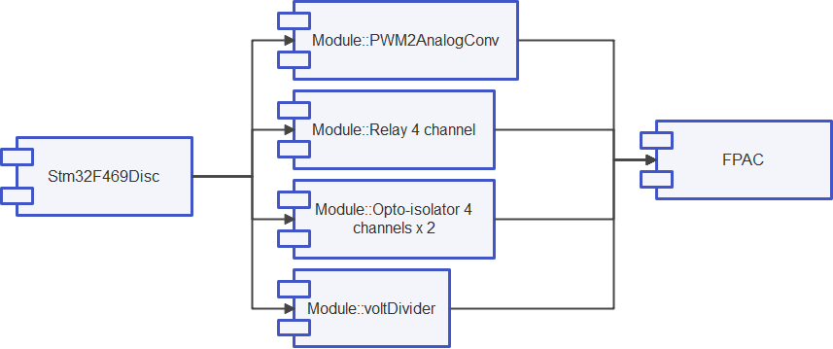

* Các loại tính hiệu điều khiển:

Digital Input

Logic level 0 – 24v, tần số thấp.

Số lượng 8.

Digital Output

Logic level 0 – 24v, tần số thấp, công suất cần đủ để đóng ngắt relay.

Số lượng 3.

Analog Output

0 – 10v

Số lượng 1.

Analog Input

0 -10v, chưa được hạn dòng.

Số lượng 3.

### Chon thiết bị:

#### Digital Input:

Opto Isolator 4 channel Module x2.

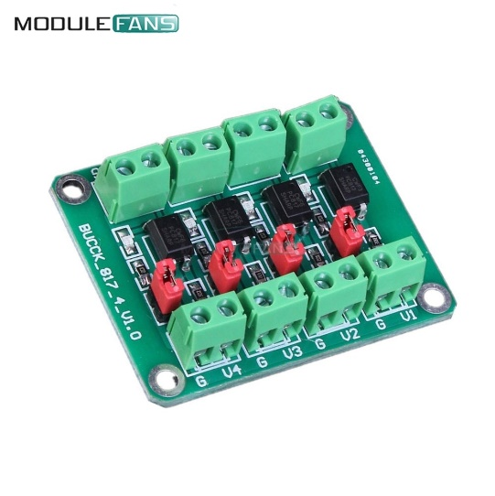

Điện áp tính hiệu điều kiển: 0-24V

Điện áp đầu ra tối đa của ngõ ra: 30V

#### Digital Output:

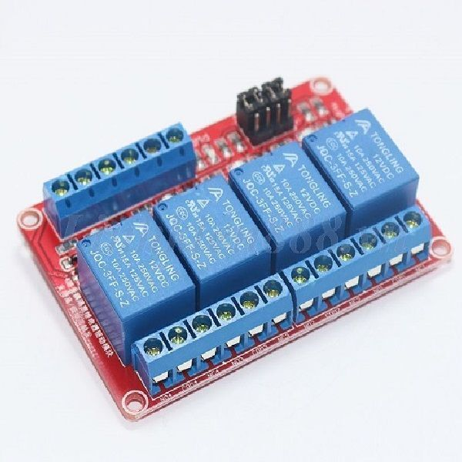

Relay 4 channel Module.

Tính hiệu điều khiển: digital logic level 3.3V

Điện áp nuôi mạch: 5 VDC.

Tiếp điểm đóng ngắt max: 250VAC-10A hoặc 30VDC-10A

#### Analog Output

Pwm to analog converter module

#### Analog Input

**Mạch chia phân 4 kênh tự gia công và thiết kế**

**Input analog 0 – 10 V, output analog 0 – 3.1 V**

#### Nguồn cho vi điều kiển và các module

Thiết kế chương trình điều khiển

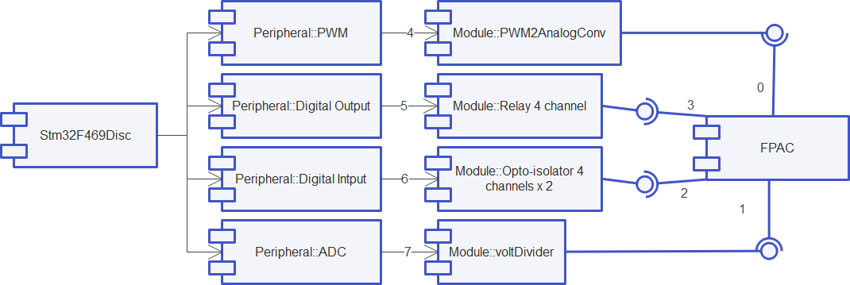

Căn cứ vào yêu cầu tín hiều của hệ thống, ta có bảng sau:

|  |  |  |  |  |  |
| --- | --- | --- | --- | --- | --- |
| SignalType | STM32 Peripheral | STM32F469 Alternative Function | Peripheral Clock Bus | STM32F469 Pinout | Note |
| AnalogIn0 | ADC1 | ADC12_IN9 | APB2 | PB1 |  |
| AnalogIn1 | ADC1 | ADC12_IN12 | APB2 | PC2 |  |
| AnalogIn2 | ADC1 | ADC12_IN13 | APB2 | PC3 |  |
| AnalogIn3 | ADC1 | ADC12_IN14 | APB2 | PC4 |  |
| DigitalOutput0 | GPIOC | ADC12_IN15 | AHB1 | PC5 |  |
| DigitalOutput1 | GPIOA | ADC12_IN4 | AHB1 | PA4 |  |
| DigitalOutput2 | GPIOG |  | AHB1 | PG9 |  |
| DigitalOutput3 | GPIOG |  | AHB1 | PG14 |  |
| DigitalOutput4 | GPIOG |  | AHB1 | PG13 |  |
| AnalogOut0 | TIM5 | TIM5_CH2/PWM | APB1 | PA1 | 1.37 Khz |
| *Non* |  |  |  |  |  |
| AnalogOut1 | TIM5 | TIM5_CH3/PWM | APB1 | PA2 | 1.37 Khz |
| *Non* |  |  |  |  |  |
| DigitalInput0 | GPIOG |  | AHB1 | PG11 | EXTI_LINE_11 |
| DigitalInput1 | GPIOG |  | AHB1 | PG10 | EXTI_LINE_10 |
| DigitalInput2 | GPIOA |  | AHB1 | PA7 | EXTI_LINE_7 |
| DigitalInput3 | GPIOH |  | AHB1 | PH6 | EXTI_LINE_6 |
| DigitalInput4 | GPIOB |  | AHB1 | PB15 | EXTI_LINE_15 |
| DigitalInput5 | GPIOB |  | AHB1 | PB14 | EXTI_LINE_14 |
| DigitalInput6 | GPIOD |  | AHB1 | PD3 | EXTI_LINE_3 |

Viết chương trình cấu hình các chứng năng của vi điều khiển theo bảng sau.



Cấu hình Analog.

Cấu hình digital input.

Cấu hình digital output.

Cấu hình timer pwm.

Thiết kế giao diện HMI:

Giao diện được thiết kế trên phần mềm TouchGfx designer.

# Thực Nghiệm

## Thực nghiệm xác định hệ số factor và offet của cảm biến

Thực nghiệm với cảm biến áp xuất, đầu tiên cho đóng/mở các van sao cho nước được bơm vào bình áp suất, vào màng hình setting var, chọn chế độ điều khiển bơm là analog, kéo thanh slider của bơm tối đa, để công suất của bơm cực đại. Lúc này ta thấy giá trị analog của cảm biến áp suất là 4.79v, giá trị hiển thị trên áp suất kế là 250 mbar. Tiếp , thay đổi thanh slider của bơm tại 1 vị trí khác bất kỳ, ta được cặp số tương ứng 2.1V và 100 mbar.

Vì cảm biến là tuyến tính. Ta có thể tìm factor và offet bằng cách lập hệ phương trình:

$\left\{\begin{aligned}250= 4.79f+ o \\ 100=2.1f+ o\end{aligned}\right.$ giải hệ phương trình ta được:

$$\left\{\begin{aligned}f=55,76 \\ o= -17.09\end{aligned}\right.$$

Ta nhập 55.75 ở ô factor Ch.2 và -17.09 ở ô offset Ch.2

Sau đó nhấn nút tick để lưu và hệ thống cập nhật 2 giá trị.

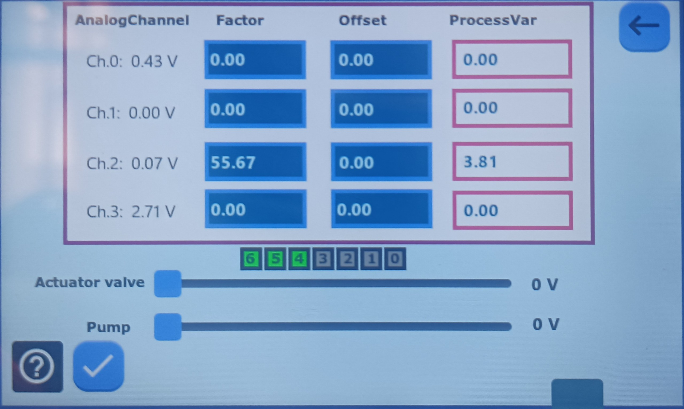

## Thực nghiệm điều khiển PID

Điều khiển lưu lương:

Vào màng hình điều khiển pid, đóng/mở các van sao cho nước được bơm chạy qua cảm biến lưu lượng. Trên màng hình, mở digital 1, chọn bơm ở chế độ analog,

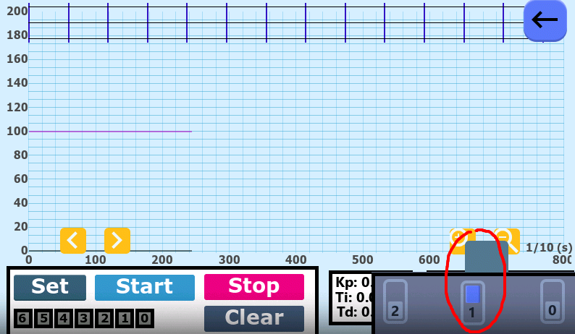Sau đó chọn set

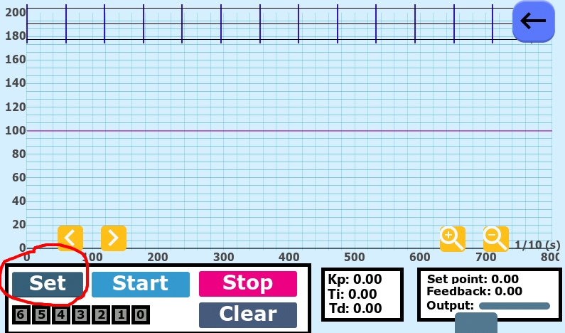

Chon nhấn vào nút Actuator để chọn hệ điều khiển.

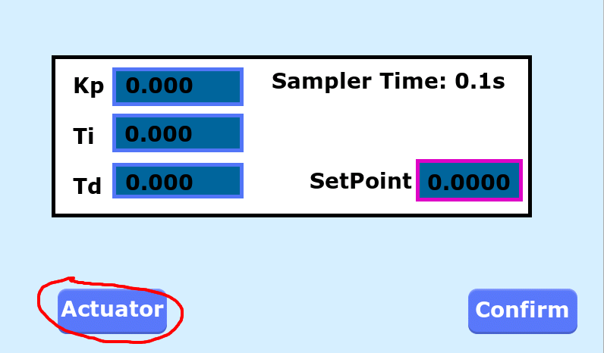

Chọn Flow rate và ấn vào nút tick xanh.

Sau đó tiến hành nhập các hệ số Kp = 1, Ti = 3, Td = 0 và set point = 100 như mong muốn. Ấn Confirm để hoàn tất cài đặt.

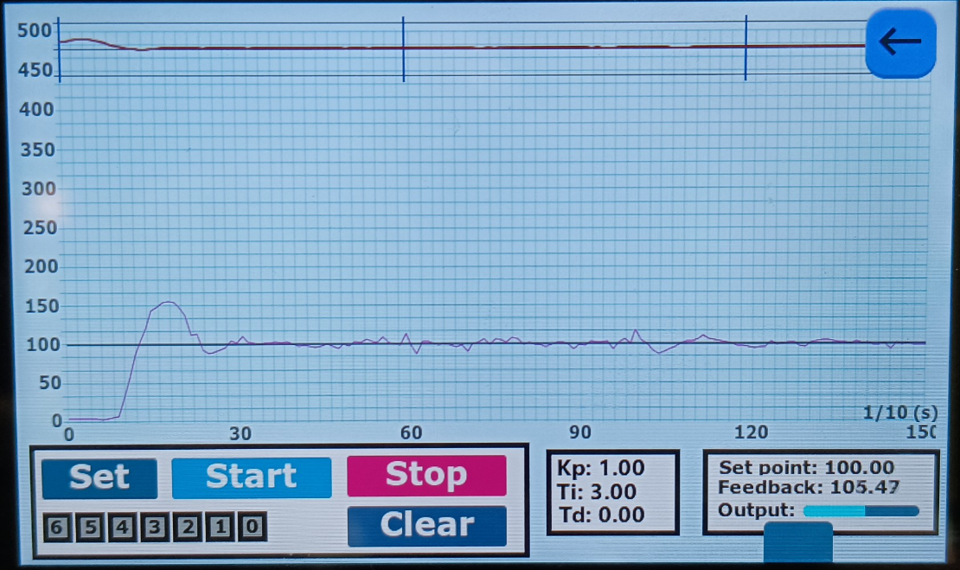

Nhấn start để chạy, ta được biểu đồ như trên.

## Một số biểu đồ đã thực nghiệm

